汕头市锦泰中学2008～2009学年上期
七年级期中考试语文试卷
考试时间120分钟 A、B卷共150分
A卷得分 | B卷得分 | 总分

注意事项：
- 答A卷前，考生务必将自己的姓名、考号、考试科目用铅笔填写在机读卡上。
- 解答A卷的选择题时，当每小题选出答案后，用铅笔把答题卡上的答案标号涂黑，如需改动，用橡皮擦干净后，再选涂其它答案。

A卷（100分）
第Ⅰ卷 （选择题 共16分）
一、 基础知识积累及运用(10分)
1．下面注音有错误的一项是：（ ） （2分）
A. 一瞬（shùn）间 忍俊不（ jīn ） B. 自省（xĭng ） 猝(cù)然长逝
C. 玷（diàn）污 险象迭（dié)生 D. 迸（bìng)溅 玲珑剔（tì)透
2．下面词语中有错误的一项是（ ）（2分）
A.小心冀冀 鹤立云端 B.瘦骨嶙峋 头晕目眩
C.盘虬卧龙 心旷神怡 D.一丝不苟 问心无愧
- 下列现代文语句、诗句与原文不完全一致的一项是( )（2分）
A．桃树、杏树、梨树，你不让我，我不让你，都开满了花赶趟儿。
B．傍晚时候，上灯了，一点点黄晕的光，烘托出一片安静而和平的夜。
C．古藤老树乌鸦，小桥流水人家，古道西风瘦马。
- 词语解释不完全正确的一项是（ ）（2分）
A. 可望不可即：只能远远看见而不能接近。 B.纳罕：惊奇，诧异。
C. 得失之患：生怕得到和失去个人的利益。 D.花枝招展：比喻姿态优美
5、下列各句标点使用正确的一项是（ ）（2分）
A、“我下不去！”我哭着说：“我会掉下去，我会摔死的！”
B、理想是罗盘，给船舶导引方向；理想是船舶，载着你出海远行。
C、“吹面不寒杨柳风，”不错的，像母亲的手抚摸着你。
D、我知道今天卫生委员安排谁打扫教室？
- 文言文（6分）
读《＜论语＞十则》完成下题
6．子曰：“三人行，必有我师焉；择其善者而从之，其不善者而改之。”这句话的主要意思是（ ）
A．要向所有的人学习，学习好的，不要学坏的。
B．三个人在一起的时候，里面一定有我的老师，要学习老师的优点，指出老师的缺点，予以改正。
C．每个人都有值得我学习的地方。
D．别人的优点应该学习，别人的缺点应引以为戒。
7．下列加黑字解释错误的是（ ）
A．温故而知新：旧知识，学过的知识。 B．不愠：怨恨。
C．见贤思齐：看齐，学习。 D．择其善者：善于，擅长。
8．下面不是谈学习方法的为（ ）
A．学而时习之 B．为人谋而不忠乎． C．传不习乎 D．温故而知新
第Ⅱ卷 （其它类型题 84分）
三、（12分）
9、翻译下列文言语句（4分）
(1)昂首观之，项为之强: 。
(2)温故而知新，可以为师也： 。
10、用课文原句填空（4分）
(1)_________________，风正一帆悬。
- ____________ _ ，青山郭外斜。
(3)曾子曰：“吾日三省吾身：为人谋而不忠乎？____________？传不习乎？”
(4)老骥伏枥，志在千里。_________ ，__________。
11、根据提示填空（4分）
(1) 生活中表示既要善于学习他人好的方面，又要善于从不好的方面吸取教训，我们常常引用《论语》中孔子的一句话： 。
（2）请你从积累的古诗中写出一个与“送别”有关的完整诗句：

四、现代文阅读。（12分）

春
小草偷偷的从土里钻出来，嫩嫩的，绿绿的。园子里，田野里，瞧去，一大片一大片满是的。坐着，躺着，打两个滚，踢几脚球，赛几趟跑，捉几回迷藏。风轻悄悄的，草软绵绵的。
桃树、杏树、梨树，你不让我，我不让你，都开满了花赶趟儿。花里带着甜味；闭了眼，树上仿佛已经满是桃儿、杏儿、梨儿。花下成千成百的蜜蜂嗡嗡地闹着，大小的蝴蝶飞来飞去。野花遍地是：有名字的，没名字的，散在草丛里，像眼睛，像星星，还眨呀眨的。
“吹面不寒杨柳风”，不错的，像母亲的手抚摸着你。风里带来些新翻的泥土的气息，混着青草味儿，还有各种花的香，都在微微润湿的空气里（A )。鸟儿将巢安在繁花嫩叶当中，高兴起来了，呼朋引伴地( B )清脆的喉咙，唱出宛转的曲子，跟轻风流水应和着，牛背上牧童的短笛，这时候也成天嘹亮地响着。
雨是最寻常的，一下就是三两天。可别恼。看，像牛毛，像花针，像细丝，密密地斜织着，人家屋顶上全笼着一层薄烟。树叶却绿得发亮，小草也青得逼你的眼。傍晚时候，上灯了，一点点黄晕的光，( C )出一片安静而和平的夜。在乡下，小路上，石桥边，有撑起伞慢慢走着的人， 地里还有工作的农民，披着蓑带着笠。他们的房屋，稀稀疏疏的，在雨里( D )着。
１２第二自然段中漏掉了一句，这句话是“ ， ”。(2分)

1３.请将选段中括号内ABCD四处省去的词语依次填写在后面：A B C D 。(2分)
14．以上语段细致生动地描绘了春天的四幅动人画面，它们依次是“ _______”、“_______”、“_______’’、“_______’’。(2分)
15．第二自然段中划线句子的含义是（ ）(2分)
A 树上结满了桃儿、杏儿、梨儿，果实累累，令人陶醉。
B 闭眼想像往年的丰收景象，累累的果实怎么不叫人陶醉？
C 陶醉于眼前的繁花春景，心驰神往，坚信未来一定果实累累。
16．以上语段中用了拟人、比喻的修辞手法，请你任意选出一句写在下面，然后说说所划的句子用的是什么修辞手法，在表达上有什么作用?（2分）

17.请写出古诗中描写春景的两个诗句。（2分）

四、写作(共60分)
亲爱的同学们，当你迈进学校大门的时候，你的中学生活就已经开始了!在这里，你认识了新的同学，新的老师。请选取具体的事，以“中学生活” 为话题 写一篇600字左右的文章。题目自拟。

A卷（100分）
题号 | 一 | 二 | 三 | 四 | 总分
得分

B卷（50分）
题号 | 一 | 二 | 三 | 四 | 总分
得分

- 诗歌鉴赏(4分）

《钱塘湖春行》
白居易
孤山寺北贾亭西，水面初平云脚低。
几处早莺争暖树，谁家新燕啄春泥。
乱花渐欲迷人眼，浅草才能没马蹄。
最爱湖东行不足，绿杨阴里白沙堤。
- 试从诗中找出几个词语来说明作者描绘的是什么季节的景象？ （2分）

2、诗中“最爱湖东行不足”一句表达了诗人怎样的思想感情？（2分）

- 阅读下面文字，完成6——10题 。(12分)
孔子东游，见两小儿辩斗，问其故。一儿曰：“我以日始出时去人近，而日中时远也。”一儿曰：“我以日初出远，而日中时近也。”一儿曰：“日初出大如车盖。及日中，则如盘盂，此不为远者小而近者大乎？”一儿曰：“日初出沧沧凉凉，及其日中如探汤，此不为近者热而远者凉乎？”孔子不能决也。两小儿笑曰：“孰为汝多知乎？”
３．解释下列划线字在文中的意思。（3分）
问其故（ ） 孰为汝（ ）多知乎（ ）
４．将下列句子译成现代汉语。（4分）
孔子不能决也：
我以日始出时去人近，而日中时远也：
５. 两个小孩为什么笑孔子（用原文回答）？（2分）

６．请用《论语十则》中的话来回答孔子对于做学问所持有的态度。（3分）

三、阅读下面的文字，完成8——12题。（22分）

（一）父亲的自行车
余 杰
①有人说，十岁的小孩子崇拜父亲，二十岁的青年人鄙视父亲，四十岁的中年人怜悯父亲。然而，对我来说，这个世界上父亲是惟一值得一辈子崇拜的人。
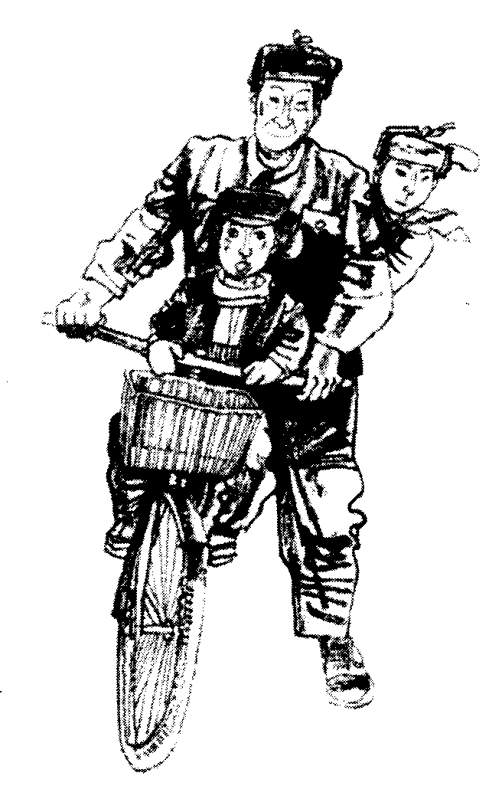
②父亲是建筑师，工地上所有的工人都怕他，沙子与水泥的比例有一点差错也会招来父亲的痛斥。然而，父亲在家里永远是慈爱的，他的好脾气甚至超过了母亲。在县城里，父亲的自行车众人皆知，每天早晚，他风雨无阻地骑着吱吱嘎嘎的破车接送我和弟弟上下学。那时，我和弟弟总手拉着手跑出校门，一眼就看见站在破自行车旁，穿着旧蓝色中山服焦急地张望着的父亲。一路上，两个小家伙叽叽喳喳地说个不停，而父亲一直能一心两用，一边乐滋滋地听着，一边小心翼翼地避过路上数不清的坑坑洼洼。等到我上了初中，父亲的车上便少了一个孩子；等到弟弟也上了初中，父亲便省去了一天两趟的奔波。可父亲似乎有些怅然若失，儿子毕竟一天天长大了。
③收到大学录取通知书的那天，我兴奋得睡不着觉。半夜里听见客厅里有动静，起床看，原来是父亲，他正在台灯下翻看一本发黄的相簿。看见我，父亲微微一笑，指着一张打篮球的照片说：“这是我刚上大学时照的！”照片上，父亲生龙活虎，眼睛炯炯有神，好一个英俊的小伙子！此刻，站在父亲身后的我却蓦然发现，父亲的脑后已有好些白发了。父亲一出世便失去了自己的父亲，惨痛的经历使他深刻地意识到父亲对儿子的重要性。因此，在他的生活里，除了工作便是妻儿，他不吸烟不喝酒，不钓鱼不养花，在办公室与家的两点一线间，生活得有滋有味。辅导儿子的学习是他最大的乐趣，每天的家庭作业父亲都要一道道地检查，认认真真地签上家长意见，每次家长会上他都被老师称赞为“最称职的家长”。母亲还告诉我一件往事：我刚一岁的时候，一次急病差点夺去了我的小命。远在千里之外矿区工作的父亲接到电报时，末班车已开走了，他跋山涉水徒步走了一夜的山路，然后冒险攀上一列运煤的火车，再搭乘老乡的拖拉机，终于在第二天傍晚奇迹般地赶回了小城。满脸汗水和灰土的父亲把已经转危为安的我抱在怀里，几滴泪水落到我的脸上，我哇哇地哭了。“那些山路，全是悬崖绝壁，想起来也有些后怕。”许多年后，父亲这样淡淡地提了一句。
④父亲是个不善于表达感情的人，与父亲在一起，沉默的时候居多，我却能感觉出自己那与父亲息息相通的心跳。离家后收到父亲的第一封信，信里有一句似乎很伤感的话：“还记得那辆破自行车吗？你走了以后，我到后院杂物堆里去找，却锈成一堆废铁了。”我想了许久，在一个阳光灿烂的早晨给父亲回信：“爸，别担心，那辆车每天晚上都在我的梦里出现呢。我坐在后面，弟弟坐在前面，您把车轮蹬得飞快……”
７．请概括写出全文表现父亲“称职”且体现父爱的几件具体事例。（4分）

８．联系语境，品味下边句中加点词语的表达作用。（3分）
“那些山路，全是悬崖绝壁，想起来也有些后怕。”许多年后，父亲这样淡淡地提了一句。

９．第③段文字所写材料都没有围绕父亲的自行车来写，这是否脱离了全文的中心？请探究并简述理由。（3分）

1０．文章结尾处写到“我”收到父亲的来信后，“想了许久”才回信，“我”此时想了些什么？请续写出“我”回信的一部分内容（50字左右）。（4分）
爸，别担心，那辆车每天晚上都在我的梦里出现呢。我坐在后面，弟弟坐在前面，您把车轮蹬得飞快……

１１．读了本文后，你想对你的父亲（或母亲）说些什么？（4分）

（二）名著阅读(4分)
１２．互联网上的论坛是网民发表感言的地方。教育网的“文学论坛”准备向大家征集 “我最喜欢的名著”阅读感言，请你从下列名著中选取一篇，写上几句感言。(注意：不一定要在句式上模仿示例，关键在于谈出自己的真实感受。)
名著：《钢铁是怎样炼成的》《西游记》《水浒传》《安徒生童话》《伊索寓言》《繁星 春水》
示例：初读《骆驼祥子》，觉得故事好玩；再读，看到了他挣扎的痛苦，看到了他在困苦中走向堕落的无奈。我的理解在加深，对样子的同情和怜悯也在加深。我真想走进小说，帮他一把。
名著：__________________________
感言：

四、语言运用（12分）
1３．观看下面一幅漫画，按要求答题。
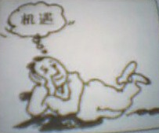
（1）漫画说明了什么现象？（2分）
答：

（2）看了这幅漫画你有什么感受？（2分）
答：

1４．请你仿照下面句子的写法写一个句子。点明时间、地点，然后是两个选择性的活动。（4分）
每天夜晚，她都来到林中草地，或是无忧无虑地嬉戏，或是心旷神怡地赏月。
___________________________________________________________________
1５.学校以“唤起每一位学生的自觉保护环境的意识”为主题征集宣传广告语，请你写出你的参赛作品，（4分）

500
600

期中检测题参考答案

A卷100
一、(10分) 1．D 2．A 3．C 4．C 5．B

二、文言文(6分) ６Ａ ７Ｄ ８Ｃ
９．翻译下列文言语句（4分）
(1)昂首观之，项为之强:我抬头看蚊子，累得脖子都僵硬了。
(2) 温故而知新，可以为师也：温习旧的知识，能有新体会新发现，就可以当老师了．填空（6分）
１０(1)潮平两岸阔 (2)绿树村边合 (3)与朋友交而不信乎？ (4)烈士暮年，壮心不已。
１１(１) 择其善者而从之，其不善者而改之。 (２) 写出一个与“送别”有关的完整诗句即可

三、现代文阅读。（14分）
1２.这句话是“ 红的像火 ，粉的像霞 ，白的像雪。(2分)
1３.A 酝酿 B 卖弄 C 烘托 D 静默 。(2分)
1４．“ 春草图”、“春花图”、“春风图’’、“春雨图’’。 (2分)
１５ C。 １６、17略

B卷50分

一、诗歌鉴赏(4分）
1. 水面初平、新燕、春泥、乱花、浅草。初春。（2分）
2. 最爱湖东行不足，绿杨阴里白沙堤。 表达了诗人对湖东美景的喜爱之情。（1分）

二、阅读下面文字，完成6——10题 。(12分)
３．（3分） 问其故（ 原因 ） 孰为汝（ 你 ）多知乎（ 知道、知识 ）
４．（4分） 孔子不能断定。 我认为太阳刚出来的时候离人近，而到中午的时候离人远。
５. 孔子不能决也。（2分）
６．知之为知之，不知为不知，是知也。（3分）

三、阅读下面的文字，完成8——12题。（20分）

（一）７．①风雨无阻地接送儿子上下学；②认真辅导儿子的学习；③不远千里赶回来看望生病的儿子。（3分。意对即可。）16．（3分。意对即可。）17．18．3分）
８．联系语境，品味下边句中加点词语的表达作用。“淡淡地”从语气的角度表现了父亲是个不善于表达感情的人（或表现了父亲不张扬、不夸饰、不表功的性格特点），反映了父亲对儿子朴素而深沉的爱。（或：淡淡的语气，浓浓的父爱。）（3分）
９示例：父亲的自行车只是全文的线索（或依托、凭借），并不是全文的中心。全文中心是“父亲是惟一值得我一辈子崇拜的人”，而第③段所写几个内容从不同侧面揭示了“我”崇拜父亲的原因，所以该段并没有脱离全文的中心。（扣住自行车是全文的线索（或依托、凭借）得1分，扣住本段围绕中心选材得3分。无固定答案，言之有理即可。）（4分）。
１０．本题旨在考察学生对父亲的思念、崇敬、感恩之情。开放性题，无固定答案，只要符合“我”的心理和全文感情基调即可。
1１.考察学生对父母的思念、崇敬、感恩之情。（4分）
１２、略

（二）名著：《钢铁是怎样炼成的》；
感言：以前听过有关保尔·柯察金的故事，总觉得他离我的生活十分遥远；然而随着年龄的增长，再读这本书，我的看法渐渐改变了；尽管我与他生活在不同时代，面对不同的生活环境，但至少有一点是相同的，那就是都必须经受艰难困苦的考验，所以我要将保尔那种积极乐观、不向困难屈服的人生的精神作为我的人生支柱，激励我不断前进。 (4分)
1３．（1）漫画反映某些人等待机遇的到来。 （2）机遇是为有准备的人提供的，靠等待是永远等不到机遇的，只有努力才能把握住机遇。（4分） １４、15.略（2分）

